Міністерство освіти і науки України

Харківський національний університет радіоелектроніки

Кафедра Штучного інтелекту

Звіт з лабораторної роботи №2

з курсу Інтелектуальний аналіз даних

по темі “Регрессионный анализ”

Виконав:

студент гр. ІТШI 17-1

Гура Андрій

Перевірила:

доц. Дейнеко А.О.

Харків 2019

1. Цель работы: Приобретение навыков решения задач регрессионного анализа

2. Ход работы:

2.1 Сначала я импортировал необходимые библиотеки.



2.2 Затем задал выборку Lab2Data.dat, и сделал все необходимые преобразования.

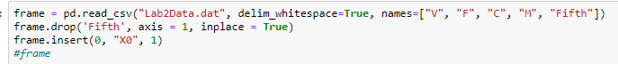

2.4. Потом я рееализовал функцию для транспонирования матриц.

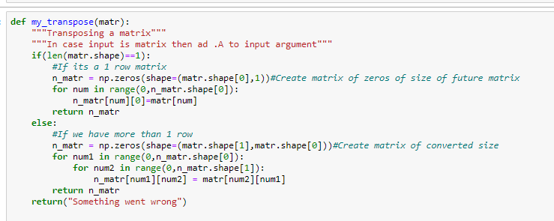

2.5. Затем я реализовал функцию перемножения матриц и вспомогательную ей функцию перемножения строки на столбец. 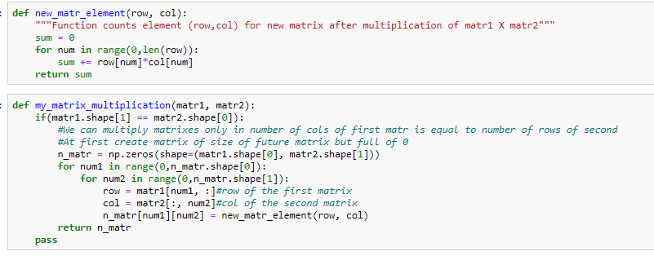

2.6. После этого я реализовал нахождение определителя матрицы. Я сделал это по методу разложения матрицы на алгебраические дополнения, поэтому я еще реализовал функцию для нахождения минора.

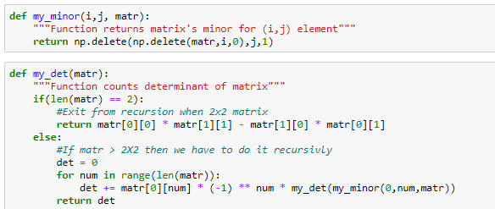

2.7. После этого я реализовал функцию для нахождения обратной матрицы. Я использовал метод нахождения обратной матрицы через союзную матрицу, поэтому пришлось еще реализовать функцию нахождения союзной матрицы.

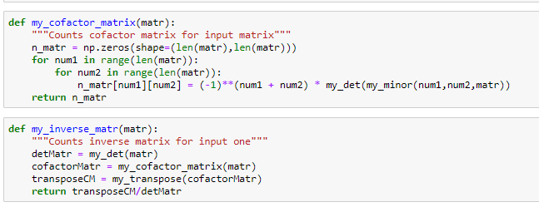

2.8. И в конце концов я подставил все в конечную функцию для нахождения коэффициентов регрессии. Таких функций я реализовал 6, для каждого из вариантов.

3. Выводы: В ходе работы я познакомился ближе с таким понятием как регрессионный анализ, приобрел некоторые навыки решения задач регрессионного анализа, узнал основные виды регрессии, а также собственно говоря посчитал коэффициенты регрессии для задания.